申請書①
No.
本部 | 施設長 | 担当
広島市平和記念公園レストハウス ２階休憩室・３階多目的室 利用申請書
広島市平和記念公園レストハウスでの施設利用を下記の通り申請します。

提出日：令和 年 月 日
太枠内をご記入ください。
利用者 | 事業者名
 | 住所 | 〒
 | 担当者氏名
 | 電話番号
 | メールアドレス
利用目的
利用形態 | □非営利利用  □営利利用（商品展示及び陳列を含む）  【実施内容： 】
利用開始日時 | 令和 年 月 日 時 分
利用終了日時 | 令和 年 月 日 時 分
利用場所 | ２階休憩室 ・ ３階多目的室
予定定員 | 人
附属設備の  利用料金 | 品名 |  | 利用料金（税込、1時間ごと）
 | □拡声装置  （ワイヤレスマイク含む） |  | 1,270円
 | □ビデオプロジェクター |  | 1,100円
 | □スクリーン |  | 530円
 | □電源装置（1キロワットまでごとに） |  | 80円
その他  手配可能な備品 | □椅子 □机 □販売ワゴン  □畳 □ポップフロアスタンド（ポスターも利用可）  □ビデオ・DVDプレイヤー（14インチ） など  ※その他の備品や詳細につきましては、別途ご相談ください。
【送付先】FAX：082-546-9134 E-MAIL：info@hiroshima-resthouse.jp

申請書②
No.
本部 | 施設長 | 担当
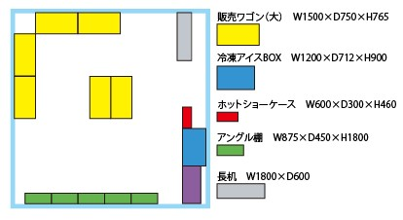
レイアウト記入例

太枠内をご記入ください。
当日の想定レイアウト  （２階休憩室）  青枠内にご記入ください。  ※利用場所のみ記入 | 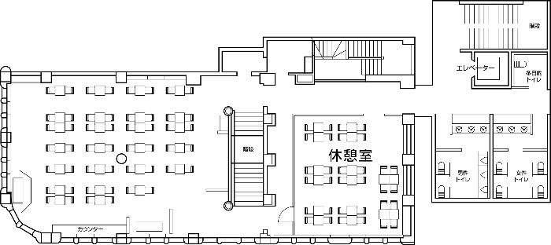
当日の想定レイアウト  （３階多目的室）  青枠内にご記入ください。  ※利用場所のみ記入 | 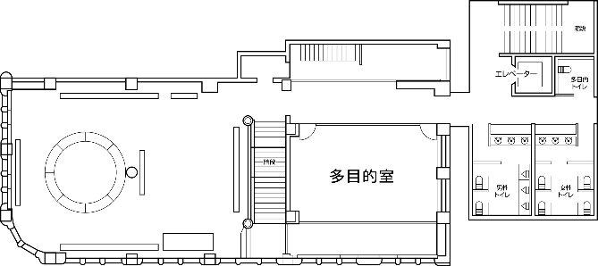
その他希望事項
利用料金（税込み）
備考

【その他提出物など】
・イベントの内容がわかる資料（企画書、チラシなど）があれば申請書と一緒にご提出ください。
・事前に行政当局等での手続きが必要なもの（飲食の提供に必要な営業許可など）は、各自で
お手続きをお願いします。

